车载农化智能检测系统

User Manual’s Guide
Version 1.0



一 软件概述

1.1 功能描述

智能车载农化分析系统软件是基于JAVA语言开发的一款跨平台光谱分析软件，该软件不但可以完成光谱数据的采集和保存，对土壤溶液进行氮磷钾等成分的定量分析。

1.2 运行环境要求

CPU | 1GHz 以上
内存 | 512M以上
操作系统 | - Windows 98/xp/2000/vista/Windows 7、  - Linux、Android、Windows CE
硬盘 | 100M空间以上

二 软件安装

2.1 软件安装

找到安装文件（车载农化智能检测系统_windows_1_0_0.exe）,然后双击运行，软件就开始执行安装操作，在看到安装界面（如下图）以后，点击“Next”进入下一步。

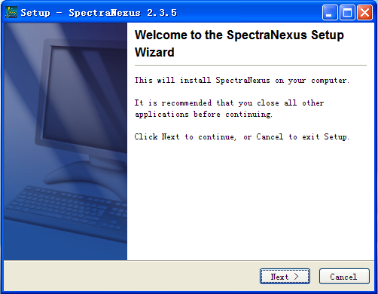
图1：软件安装界面

然后是选择软件的安装路径，如果以前安装过老版本的车载农化智能检测系统_windows_1_0_0.exe，请保持安装路径的一致。确认安装路径以后，点击“Next”。
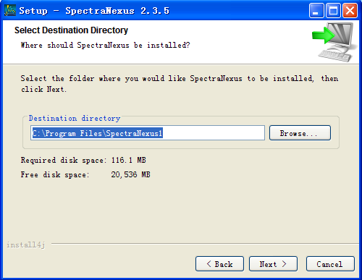
图2：路径选择界面

等到出现安装完成提示界面就表示软件安装完成，点击“Finish”结束整个软件安装步骤

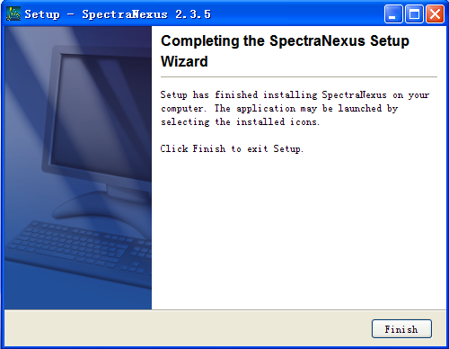
图3：软件安装完成界面
三 快速入门

1.开机界面，点击登录，进入软件系统。



2.点击，找到连接到的光谱仪

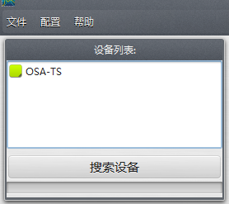

3.搜索到设备后，设备控制界面能够显示出设备信息

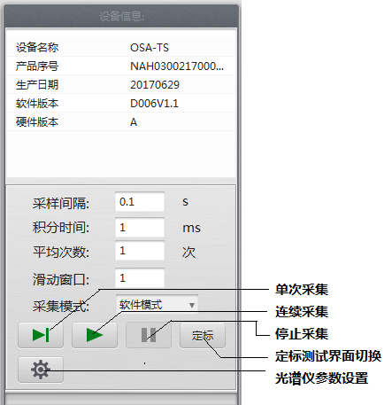

4.点击按钮，进入定标界面，对设备进行定标

首先，在关闭光源的情况下，点击采集按钮，然后点击。

其次，打开光源，点击。点击

然后分别更换氮磷钾的标液，点击，然后分别点击，就可保存标液的吸光度

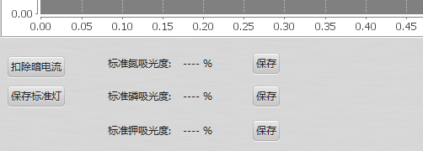

5.再次返回测试界面测试条件上已经显示了定标的信息

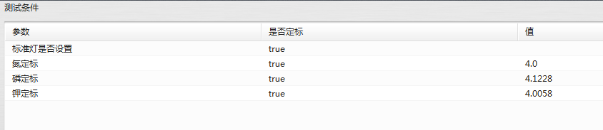

6.点击或者开始采集

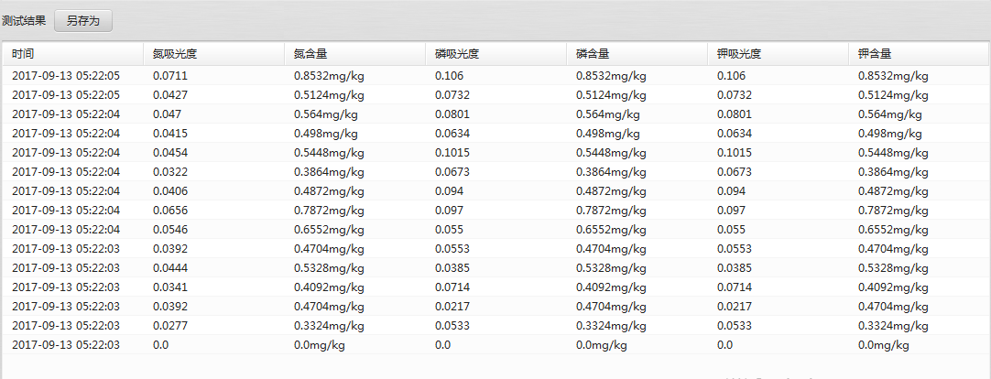

7点击，保存测试数据。

